Relatorio de Laboratorio - Lab01
Caracteristicas de repositorios populares e configuracao do GitHub Projects

Curso | Engenharia de Software
Disciplina | Laboratorio de Experimentacao de Software
Turno / Periodo | Noite / 6o periodo
Professor(a) | Danilo Maia
Laboratorio | Lab01 - Repositorios populares + Setup do Kanban
Grupo | Flavio de Souza Ferreira Jr e Luidi Cadete
Repositorio / GitHub Projects | https://github.com/flaviojuniordev/Software-Measurement-and-Experimentation | Project v2 vinculado ao repositorio
Data de entrega | 26/08/2026

1. Introdução

Este laboratorio investiga caracteristicas de repositorios open source populares no GitHub. A popularidade por estrelas pode estar associada a maturidade, contribuicao externa e manutencao ativa; por isso, analisamos os 1.000 repositorios publicos com maior numero de estrelas. As RQs avaliam idade (RQ01), PRs aceitas (RQ02), releases (RQ03), atualizacao (RQ04), linguagem primaria (RQ05), percentual de issues fechadas (RQ06) e diferencas entre linguagens (RQ07).
As hipoteses informais foram: projetos populares tendem a ser maduros; recebem muitas contribuicoes externas; publicam releases e sao atualizados frequentemente; concentram linguagens destacadas no GitHub Octoverse 2025; fecham grande parte das issues; e apresentam atividade diferente entre linguagens. Como contribuicao adicional do grupo, foi criada uma interface web local e uma analise reproduzivel que exporta CSV, JSON e visualizacoes para apoiar a revisao dos resultados.

2. Contexto

O objeto de estudo e a amostra dos 1.000 repositorios mais estrelados retornados pela busca GraphQL do GitHub. O estudo integra coleta automatizada, validacao dos campos, analise descritiva e organizacao do trabalho no GitHub Projects v2. Para RQ05 e RQ07, a referencia de linguagens populares foi o GitHub Octoverse 2025, que destaca TypeScript, Python, JavaScript, Java, C#, PHP, Shell, C++, Go e outras linguagens no ecossistema GitHub.

3. Metodologia

3.1 Principais Desafios

Os principais desafios foram paginar a busca GraphQL ate 1.000 repositorios, evitar timeout ao consultar contagens de releases e tratar valores ausentes sem distorcer as metricas. As releases foram obtidas em lotes menores apos a coleta principal. Outro desafio foi interpretar `closed_issues_ratio` nulo: ele e esperado quando o total de issues e zero, pois nao existe denominador valido. A API tambem pode nao informar linguagem primaria; esses casos foram mantidos como `Sem linguagem detectada`.

3.2 Tomadas de Decisão

Foram escolhidas paginas de 50 repositorios e paginacao por cursor (`hasNextPage` e `endCursor`) para atingir o limite de 1.000. A mediana foi usada como medida principal por ser mais robusta a distribuicoes assimetricas e outliers. Nenhum repositorio foi removido apenas por nao ter linguagem primaria; ja os 44 casos sem denominador para RQ06 foram excluidos somente da razao de issues fechadas. O GitHub Projects foi configurado com Backlog, To Do, Doing, Review e Done, com limite de WIP igual a 2 em Doing, um por integrante ativo.

3.3 Etapas

Lab01S01: consulta GraphQL e validacao de amostra; Flavio atuou em RQ01/RQ02/RQ06 e Luidi em RQ03/RQ04/RQ05. Lab01S02: coleta paginada de 1.000 repositorios em CSV, validacoes individuais e planejamento do snapshot. Lab01S03: analise e visualizacoes; Flavio produziu RQ01/RQ02/RQ06 e Luidi validou RQ03/RQ04/RQ05/RQ07. A Issue #9 registra a analise e os graficos da Sprint 3.
Configuracao do processo: Backlog -> To Do -> Doing -> Review -> Done; WIP de 2 cards em Doing. O projeto usa Issues reais, responsaveis e status para acompanhar as sprints, e o script de snapshot exporta o estado do board para CSV quando informado o owner e o numero do Project v2.

3.4 Ferramentas

Foram usados Python 3, a API GraphQL do GitHub por meio de script proprio com `urllib`, CSV da biblioteca padrao, Matplotlib para os graficos e HTML/CSS/JavaScript em uma interface web local servida por Python. O GitHub Projects v2 foi adotado para rastrear Issues, responsaveis, status e snapshots de sprint. Nenhuma biblioteca de terceiros foi usada para consultar a API do GitHub.

3.5 Tabela de Métricas

RQ | Metrica | Definicao operacional | Unidade | Ferramenta / fonte
RQ01 | Idade | data da coleta - created_at | Dias | GraphQL GitHub + Python
RQ02 | PRs aceitas | pullRequests(states: MERGED).totalCount | Contagem | GraphQL GitHub
RQ03 | Releases | releases.totalCount | Contagem | GraphQL GitHub
RQ04 | Tempo desde atualizacao | data da coleta - updated_at | Dias | GraphQL GitHub + Python
RQ05 | Linguagem primaria | primaryLanguage.name; nulo = Sem linguagem detectada | Categoria | GraphQL + Octoverse 2025
RQ06 | Issues fechadas | issues fechadas / issues totais; nulo se total = 0 | Razao | GraphQL GitHub + Python
RQ07 | Atividade por linguagem | medianas de PRs, releases e dias desde atualizacao por linguagem | Multiplas | CSV + Python

3.6 Inovações Propostas pelo Grupo (30% da nota)

A contribuicao adicional foi a construcao de uma interface web local que permite iniciar a coleta, acompanhar logs, consultar os repositorios, filtrar por linguagem, visualizar as RQs e gerar a analise da Sprint 3. A arquitetura separa a coleta GraphQL, o CSV, o processamento estatistico e a apresentacao, tornando a execucao reproduzivel e facilitando a demonstracao do fluxo completo para avaliacao.

4. Resultados

4.1 Coleta de Dados

A coleta realizada em 2026-08-26T20:15:18.693697+00:00 retornou 1000 repositorios unicos, com ranks sequenciais de 1 a 1.000. Todos os registros possuem idade, PRs aceitas, releases e data de atualizacao validas. Foram identificados 87 repositorios sem linguagem primaria e 44 sem razao de issues fechadas; os primeiros foram mantidos como categoria propria e os segundos foram excluidos apenas da RQ06.

4.2 Visualização Gráfica

RQ01 - Sistemas populares sao maduros/antigos?
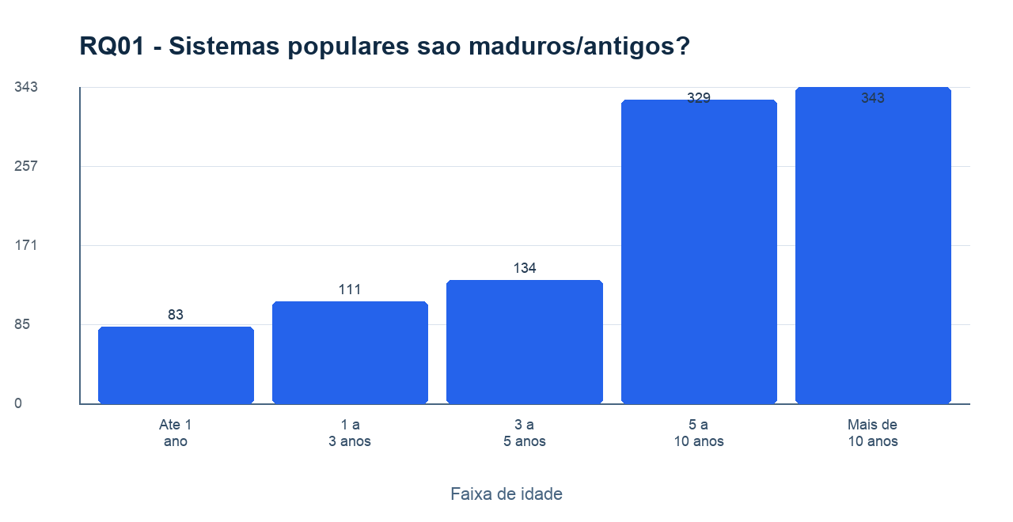
RQ02 - Sistemas populares recebem contribuicao externa?
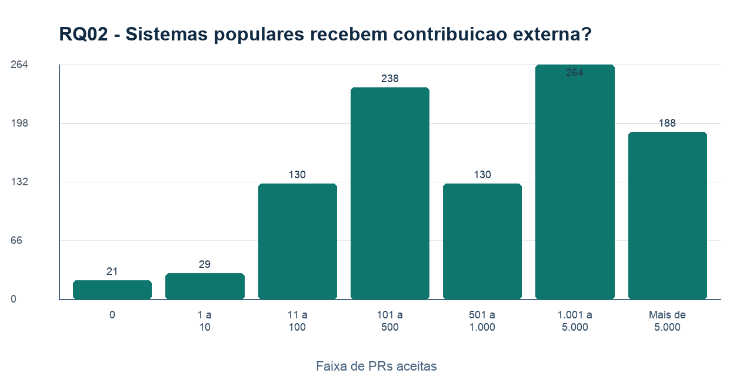
RQ03 - Sistemas populares lancam releases com frequencia?
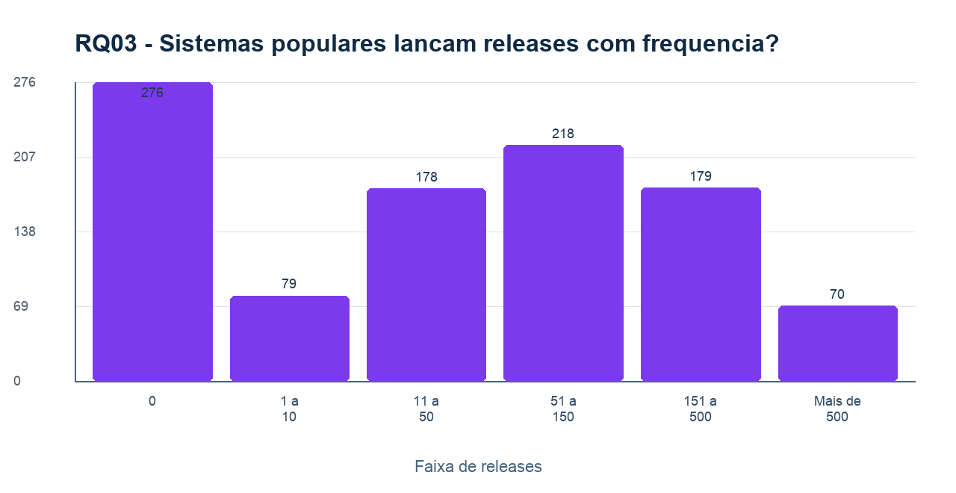
RQ04 - Sistemas populares sao atualizados com frequencia?
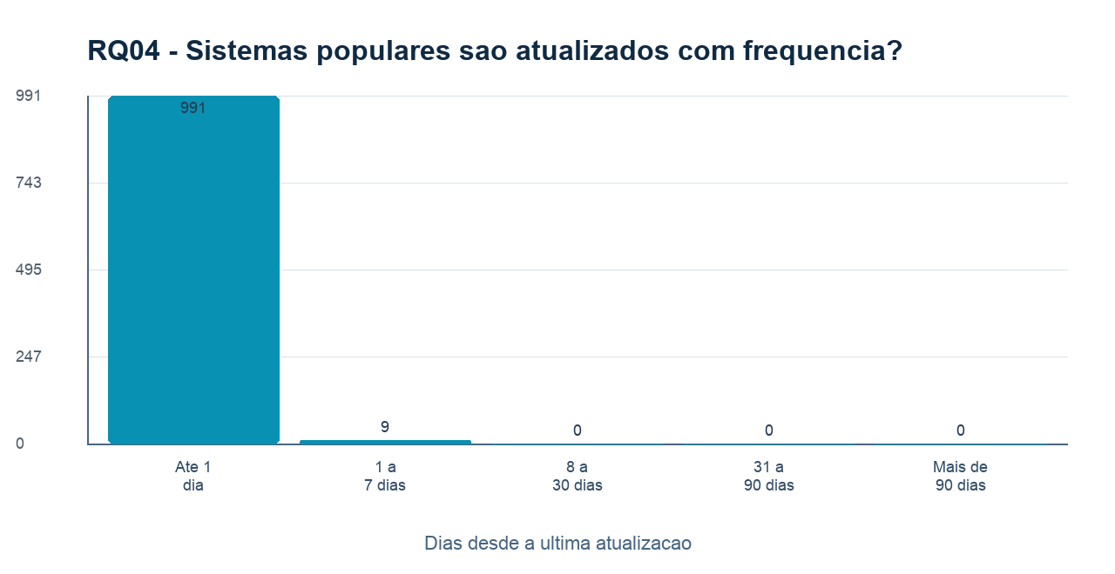
RQ05 - Sistemas populares usam linguagens populares?
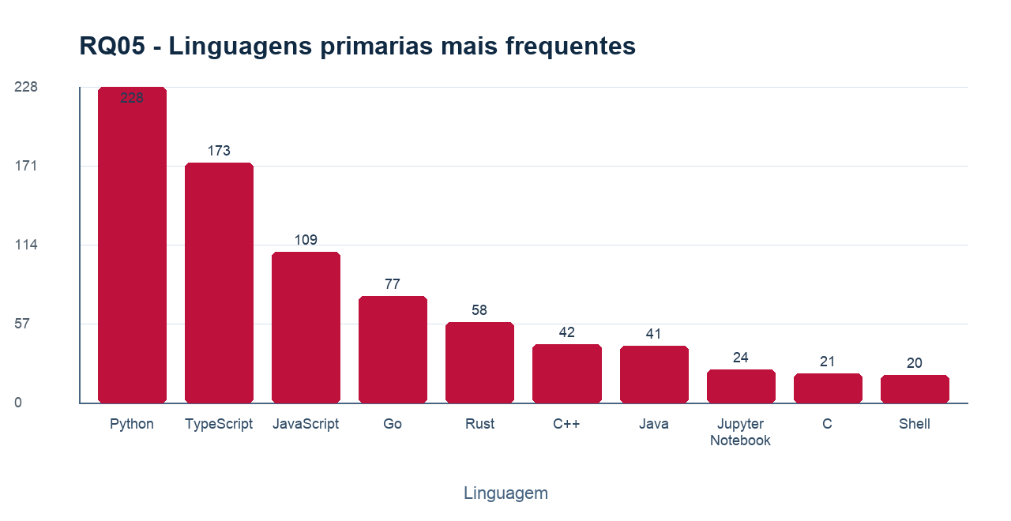
RQ06 - Sistemas populares possuem alto percentual de issues fechadas?
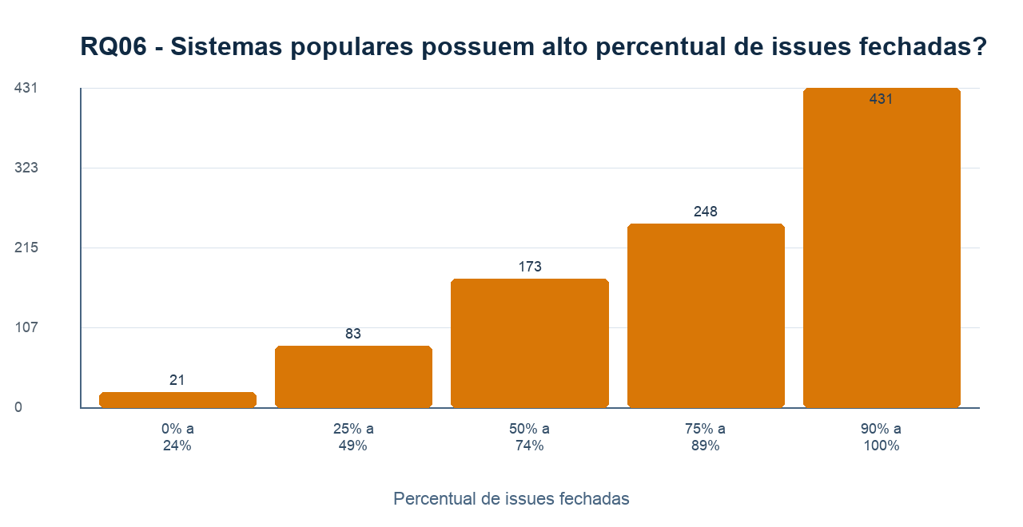
RQ07 - A atividade varia entre as linguagens mais frequentes?
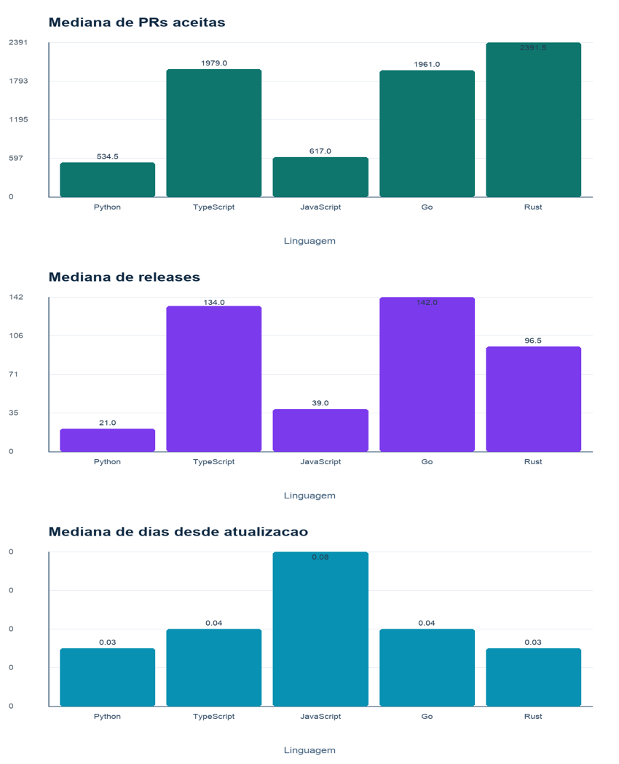

4.3 Discussão

RQ01 confirma a hipotese de maturidade: a mediana de idade foi 2.819,51 dias (7,72 anos). RQ02 tambem e sustentada, com mediana de 773,50 PRs aceitas, embora a distribuicao tenha cauda longa. RQ03 apresenta mediana de 41 releases e 27,8% de repositorios sem releases, confirmando a hipotese de forma parcial. RQ04 sustenta manutencao recente: a mediana foi 0,04 dias desde a ultima atualizacao.
RQ05 e compativel com a referencia Octoverse: 702 repositorios (70,20%) usam linguagens do conjunto de destaque considerado, com Python, TypeScript e JavaScript liderando a amostra. RQ06 confirma alto percentual de fechamento, com mediana de 87,58% entre 956 casos validos. RQ07 mostra diferencas descritivas: TypeScript, Go e Rust possuem medianas altas de contribuicao ou releases; isso nao prova causalidade da linguagem. As ameacas a validade incluem a ordenacao por estrelas, a fotografia temporal unica e limites de contagem retornados pela API.

5. Conclusão

Os repositorios mais populares da amostra sao predominantemente maduros, recebem contribuicao externa relevante e exibem sinais de manutencao ativa. A concentracao em linguagens frequentes no GitHub e a variacao por linguagem complementam esse panorama, mas devem ser interpretadas como associacoes descritivas. O estudo e limitado por uma unica coleta temporal, pelo criterio de popularidade baseado em estrelas e pelos limites de algumas contagens da API. Em trabalho futuro, o grupo pretende acumular snapshots do Project e repetir a coleta em momentos diferentes para observar evolucao temporal.

6. Referencias
- GITHUB. Octoverse 2025: a new developer joins GitHub every second as AI leads TypeScript to 1. GitHub Blog, 2025. Disponivel em: https://github.blog/news-insights/octoverse/octoverse-a-new-developer-joins-github-every-second-as-ai-leads-typescript-to-1/.
GITHUB. GitHub GraphQL API documentation. Disponivel em: https://docs.github.com/en/graphql.
ZUSE, Horst. A framework of software measurement. Walter de Gruyter, 2013.

